空飛ぶクルマ社会実装事業環境調査業務
取りまとめレポート

大阪府 商工労働部 成長産業振興室
2023年（令和5年）3月

目次
I. はじめに 2
II. 大阪・関西エリアで実現が想定されるユースケースの概要 4
III. 空飛ぶクルマの離発着エリアの広がり方 9
IV. 空飛ぶクルマで広がるビジネスエコシステム 10
V. 空飛ぶクルマの市場規模／経済波及効果 17
VI. 終わりに 28

はじめに
- 空飛ぶクルマとは
空飛ぶクルマ（eVTOL：電動垂直離着陸機）は、現時点における代表的な空の移動手段である航空機やヘリコプターと比較して、滑走路が不要で騒音が少なく、駆動時に温暖化ガスの排出もなく、整備コストが安いなどの面から、日常的・近距離の移動手段として、人々の生活やまちに新たな価値をもたらす可能性を秘めています。都市交通（旅客輸送）、観光・レジャー（遊覧）、救命救急、災害対応など、幅広い分野での利活用が見込まれています。
また、次世代のモビリティとして、新たなものづくり、サービスの創出など、産業・ビジネス面でも大きなインパクトが期待されています。
そこで2018年8月、国において、官民の関係者が一堂に会する「空の移動革命に向けた官民協議会」が設立され、同年12月20日に、世界で初めて「空飛ぶクルマ」の実現に向けたロードマップが取りまとめられました。
国がとりまとめた「空の移動革命に向けたロードマップ」では、機体の安全性や技能証明の基準等の制度整備や、安全性・信頼性を確保し証明する技術や自動飛行・運航管理・電動推進に関する技術開発について、今後の工程が示されています。
- 大阪版ロードマップ／アクションプランの策定（2021年度の取り組みの振り返り）
大阪府では、当面の目標として、2025年大阪・関西万博での商用運航実現をめざし、特に国における制度設計・ルール作りに資する、実務的協議や実証実験等を精力的に進め、具体的かつ現実的な課題の抽出や提案を行うことを主な目的の一つとして、2020年11月、「空の移動革命社会実装大阪ラウンドテーブル（大阪RT）」を設立しました。
2021年3月に大阪RTの構成員の総意で取りまとめた「大阪版ロードマップ」は、国が示す工程を踏まえ、大阪における空飛ぶクルマの実現に向けた今後の取組指針を示すものです。2025年大阪・関西万博までの事業拡大ステップを整理し、2022年度は2023年度以降のビジネス開発・実証を加速させるための“地固め・下準備”期間と位置付けました。そのうえで、「環境整備」／「ステークホルダーとの連携」の区分で、事業環境の整備や社会受容性の確保に向けた取組み、国や周辺自治体との連携など、7つの領域の工程を示すとともに、ロードマップの着実な推進に向けた、各年度における具体的な取組事項をアクションプランとして整理しました。
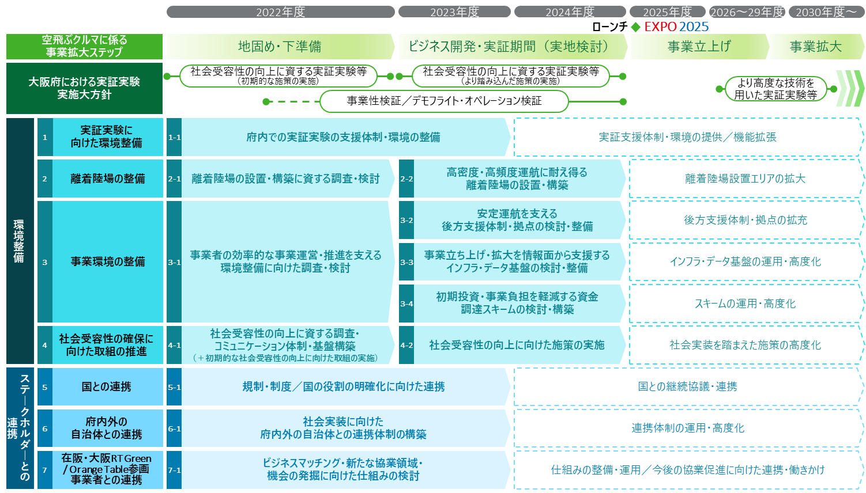
図 1：大阪版ロードマップ
- 空飛ぶクルマ社会実装事業環境調査業務（2022年度の取り組み）の概要
大阪府では、令和4年度の取り組みとして、アクションプラン「2-1. 離着陸場の設置・構築に資する調査・検討」、並びに「3-1. 事業者の効率的な事業運営・推進を支える環境整備に向けた調査・検討」に基づく、「空飛ぶクルマ社会実装事業環境調査業務」、「4-1. 社会受容性の向上に資する調査／コミュニケーション体制・基盤構築」に基づく、「空飛ぶクルマ社会受容性向上事業」、及びその他2022年度に実施を想定するアクションプランに基づく「空飛ぶクルマ都市型ビジネス創造都市推進事業補助金」等の実施・交付を行ないました。
本レポートの取りまとめ対象の「空飛ぶクルマ社会実装事業環境調査業務」では、大阪・関西エリアにおける「空飛ぶクルマのユースケース」を基に、ユースケースの実現に必要な「離発着エリアの広がり方」、ユースケースが実現した際に想定される空飛ぶクルマの「ビジネスエコシステム」、及び「市場規模・経済波及効果」の検討・分析を行っています。
本レポートを通じて、空飛ぶクルマ関連事業への参入意欲、並びに空飛ぶクルマへの期待値の更なる向上に繋がることを期待しています。
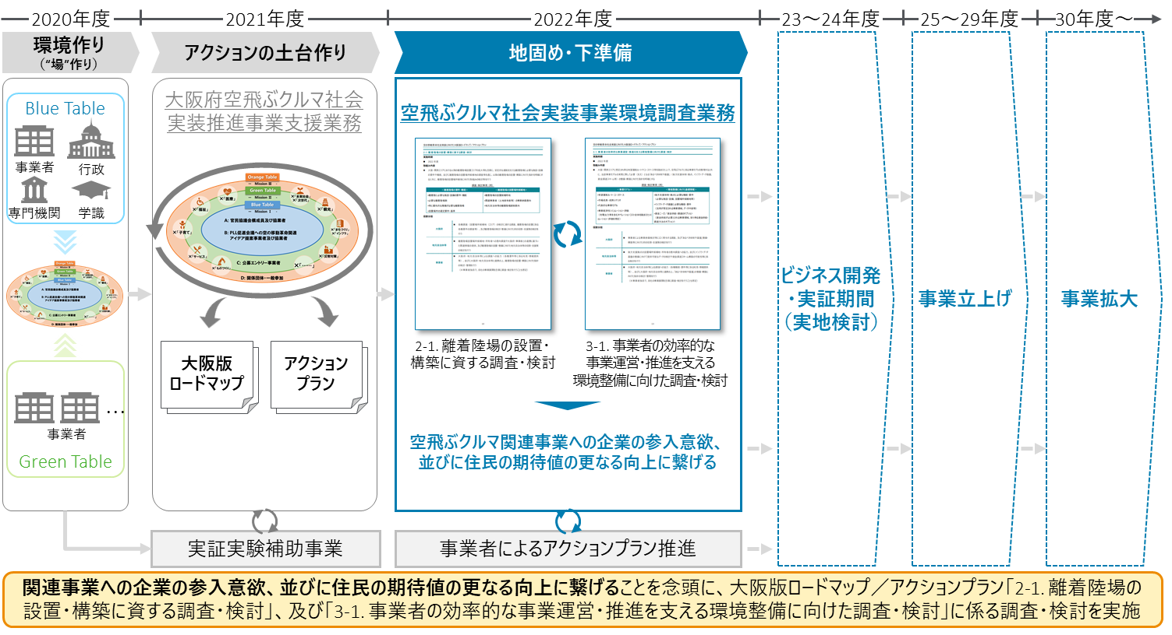
図 2：「空飛ぶクルマ社会実装事業環境調査業務」 の位置づけ

大阪・関西エリアで実現が想定されるユースケースの概要
- 時間軸別の大阪・関西エリアにおけるユースケース・サービスの検討に際しての前提
大阪・関西エリアにおけるユースケース・サービスの検討に際しては、時間軸（2025年頃＜立ち上げ期＞／2030年頃＜拡大期＞／2035年頃＜成熟期＞）別に、移動エリア、ルート、想定ユーザー層、及び利用機体の観点から前提を置き、大阪・関西エリアならではのユースケース・サービスの展開シナリオ・ステップを設定したうえで検討を行いました。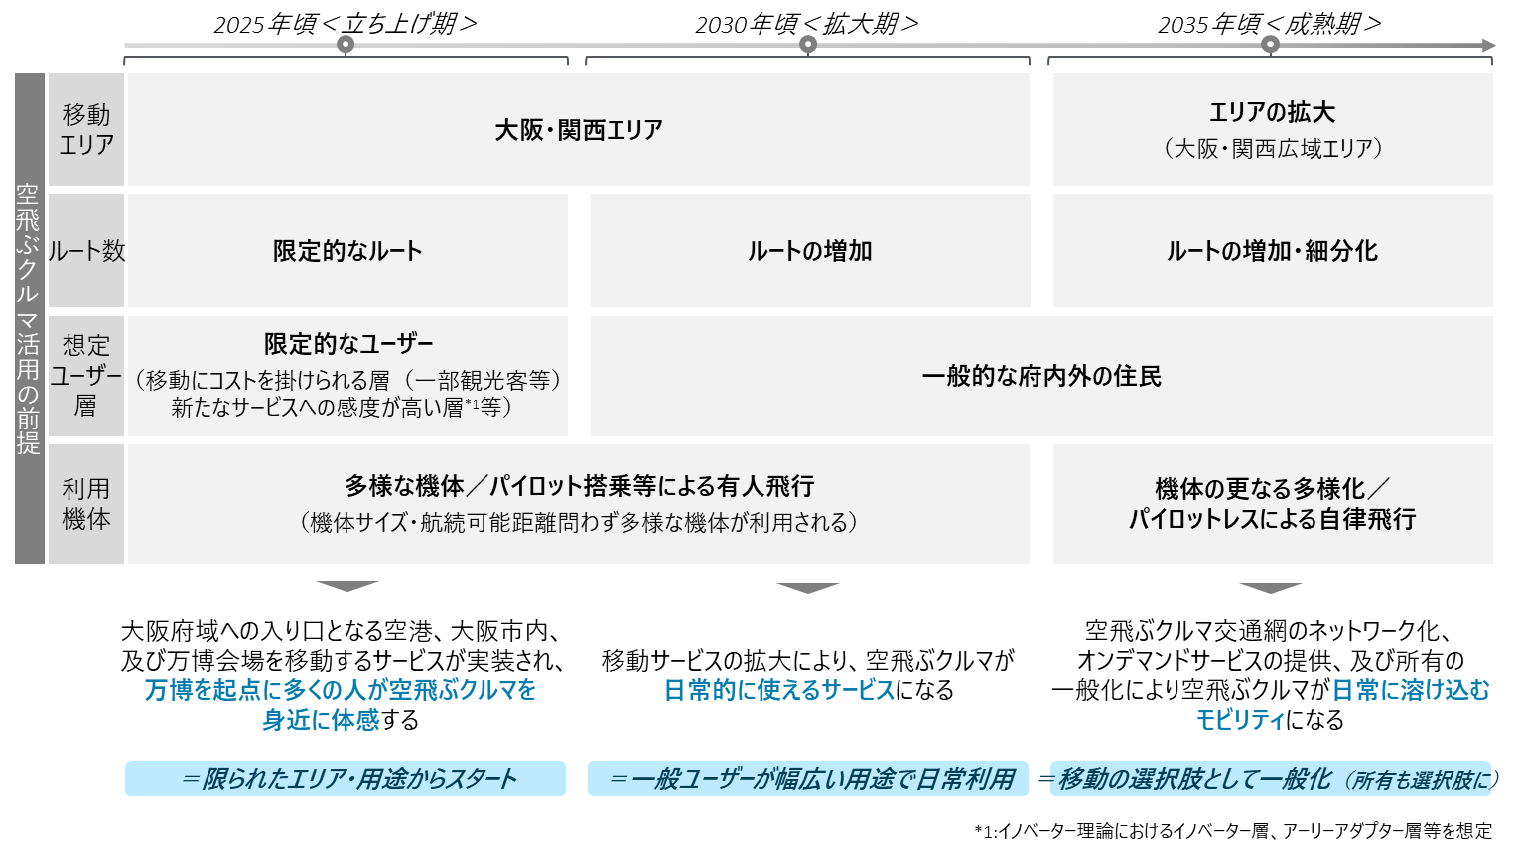
図 3：ユースケース・サービスの検討に際しての前提
- 2025年頃＜立ち上げ期＞：限られたエリア・用途からスタート
大阪府域への入り口となる空港、大阪市内、及び万博会場を移動するサービスが実装され、万博を起点に多くの人が空飛ぶクルマを身近に体感する
- 2030年頃＜拡大期＞：一般ユーザーが幅広い用途で日常利用
移動サービスの拡大により、空飛ぶクルマが日常的に使えるサービスになる
- 2035年頃＜成熟期＞：移動の選択肢として一般化
空飛ぶクルマ交通網のネットワーク化、オンデマンドサービスの提供、及び所有の一般化により空飛ぶクルマが日常に溶け込むモビリティになる

- 時間軸別の大阪・関西エリアにおけるユースケース・サービス
これらユースケース・サービスの展開シナリオ・ステップを踏まえた際に、空飛ぶクルマのユースケースは大きく、「旅客輸送」・「遊覧」・「災害・救急」が想定されます。大阪・関西エリアにおいては、大阪・関西万博での運航サービスの実現も念頭に、特に「旅客輸送」の機運が高まっています。
「旅客輸送」では、まず空港シャトル（空港アクセス）や万博シャトル（万博アクセス）といったサービスが実装され、徐々にサービスの提供範囲の拡大、及び既存サービスの派生を経て、2030年頃＜拡大期＞には、関西インターシティライナー（都市間移動）、空港特急シャトル（空港アクセス）、及び大阪インターシティライナー（都市内移動）等といったサービスが広がる想定です。2035年頃＜成熟期＞には、それらが統合・ネットワーク化をする形で空飛ぶクルマ関西広域交通ネットワークや空飛ぶクルマ大阪交通ネットワークといった空飛ぶクルマを用いたネットワーク化された運航サービスが実現するものと考えています。
「遊覧」では、万博の催し物として万博遊覧の実現が想定され、対象エリアが拡大する形で、府内外の観光名所等を空から楽しむ、Osaka Landscape Skyviewに広がる想定です。
また、「災害・救急」では、救急輸送（医師派遣）や災害対応での活用が想定されます。
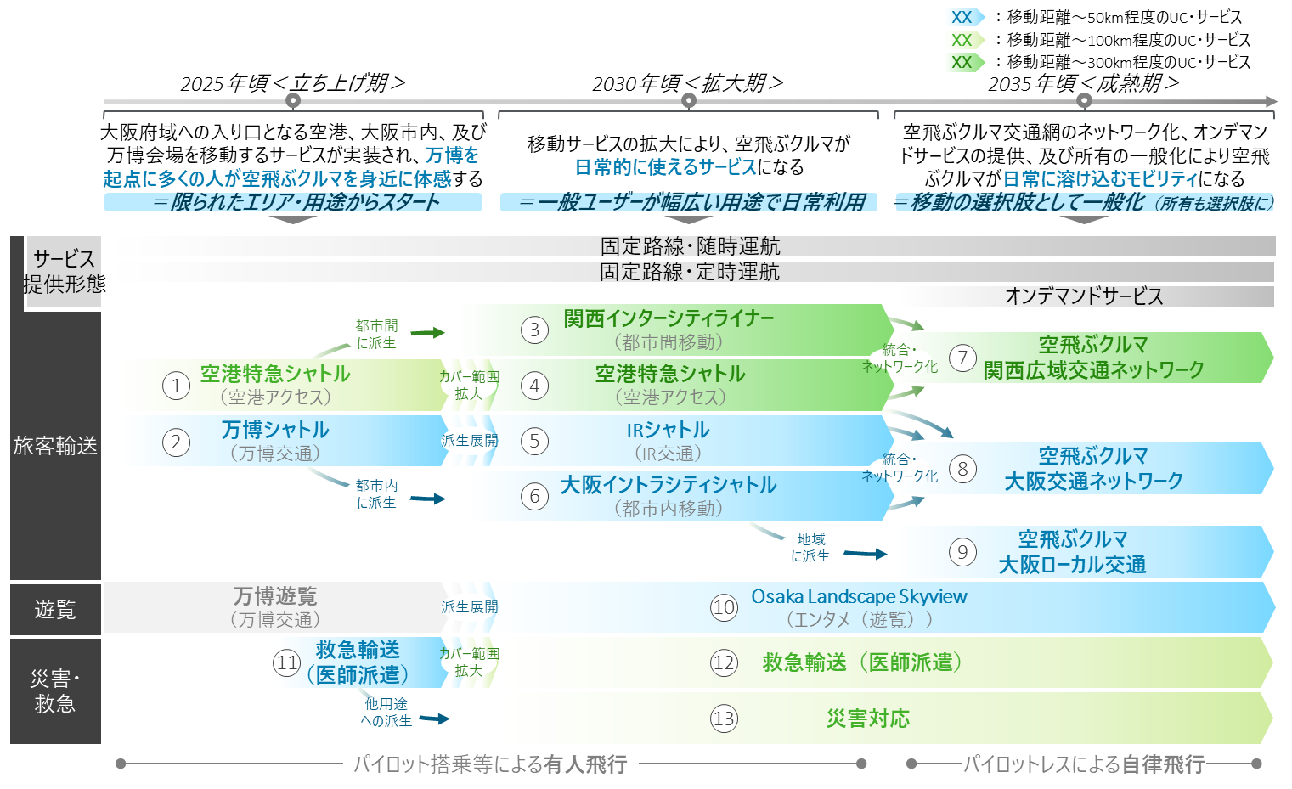
図 4：時間軸別の大阪・関西エリアにおけるユースケース・サービスの一覧

- 時間軸別の空飛ぶクルマの活用の世界観
これらユースケースが実現した際に、2025年頃＜立ち上げ期＞においては、移動ルートは限定的であるものの、2030年頃＜拡大期＞で移動範囲が拡張し、更に2035年頃＜成熟期＞ではルートの細分化が進み、徐々にルートのネットワーク化が進む想定です。
- 2025年頃＜立ち上げ期＞
2025年段階においては万博会場を中心に、空港、大阪市内を結ぶサービス等を皮切りに府内外を結ぶサービスが実装されるものの、ルートは限定的となる世界観を想定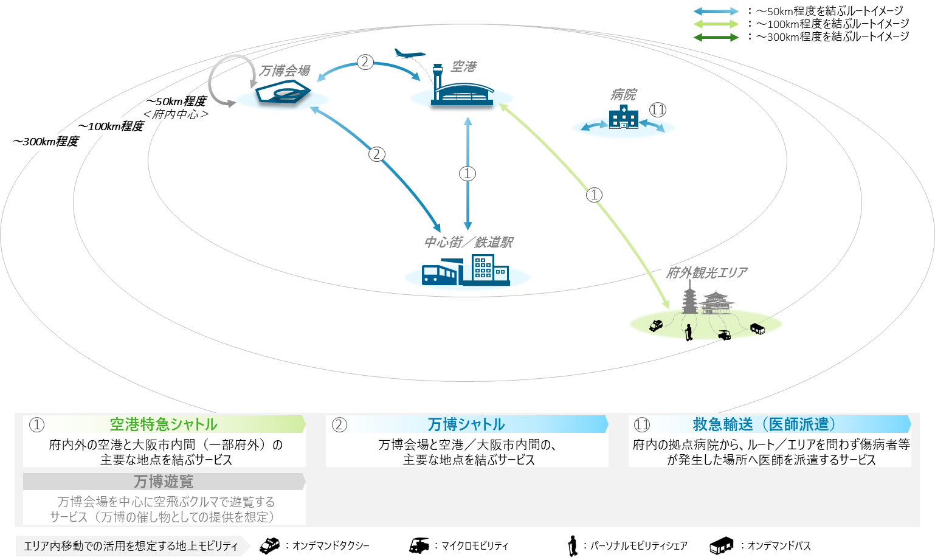
図 5：2025年頃＜立ち上げ期＞における空飛ぶクルマの活用の世界観

- 2030年頃＜拡大期＞
2030年段階においては移動の範囲が～300km程度まで拡張すると共に、移動サービスによって結ばれるエリアが多様化される世界観を想定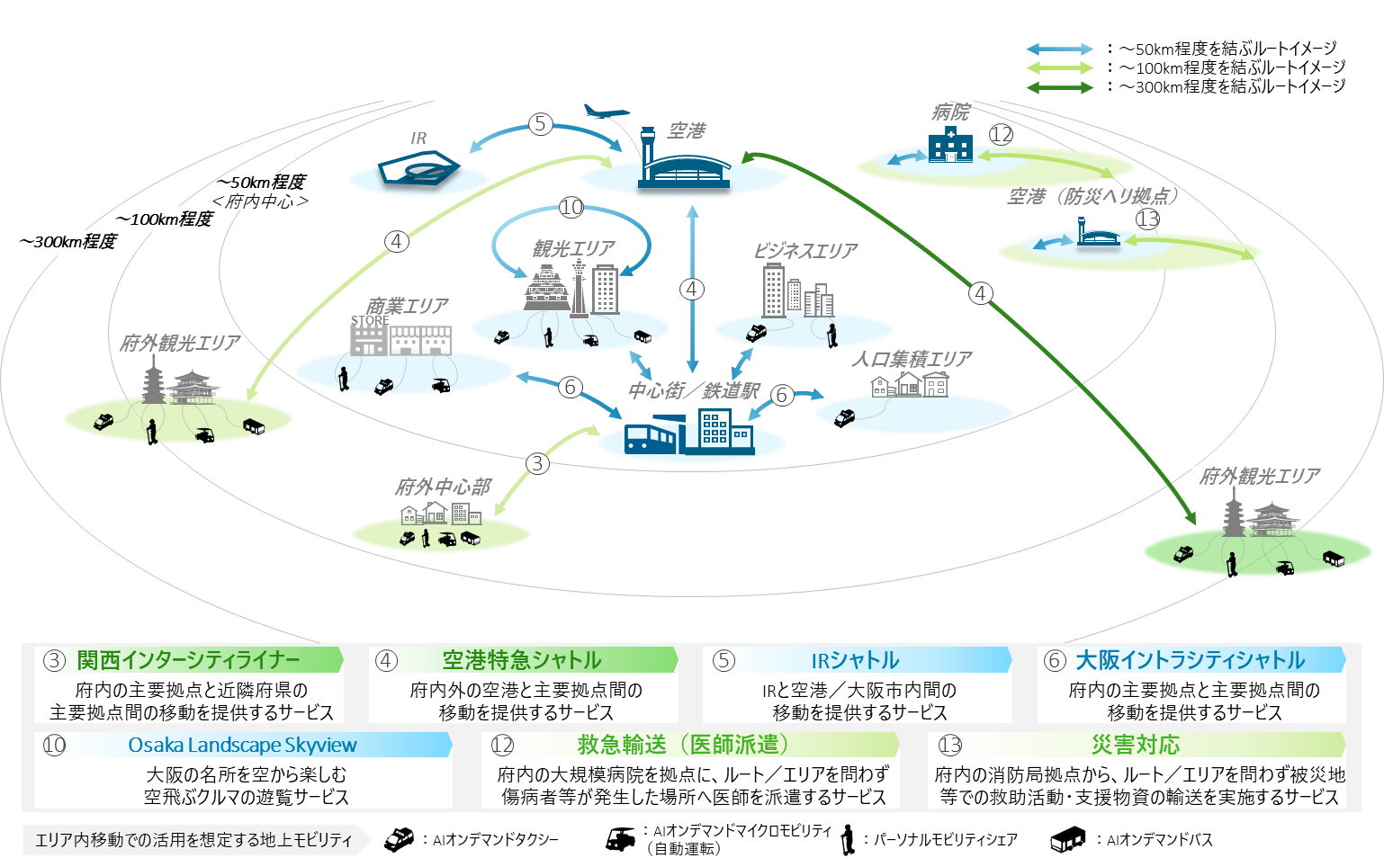
図 6：2030年頃＜拡大期＞における空飛ぶクルマの活用の世界観

- 2035年頃＜成熟期＞
2035年段階においては府内外において移動範囲が更に拡張し、加えて離着陸場の増加に伴うルートの細分化が進み、どのエリアにも空飛ぶクルマを使って移動できる世界観を想定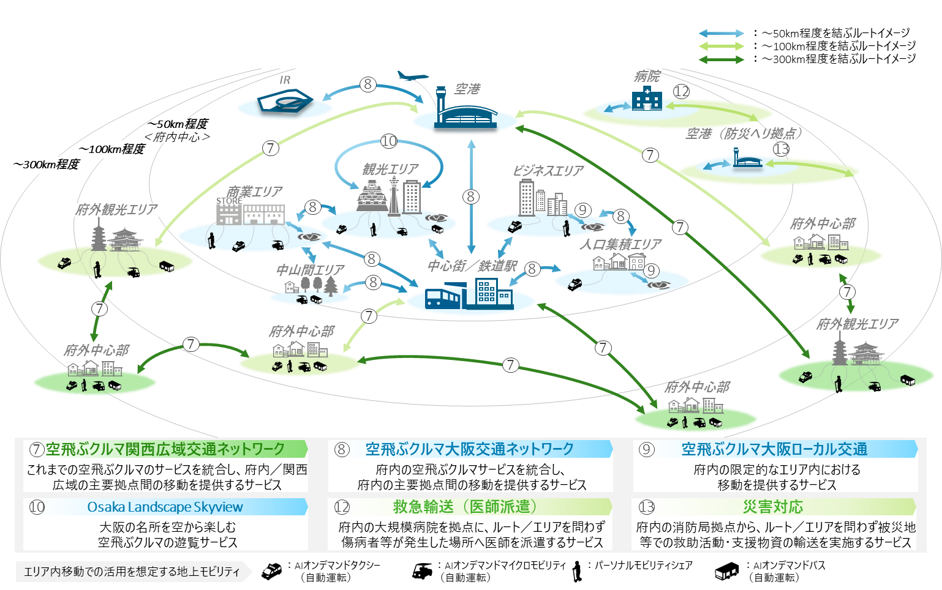
図 7：2035年頃＜成熟期＞における空飛ぶクルマの活用の世界観

空飛ぶクルマの離発着エリアの広がり方
- 大阪における離発着エリアの拡大プロセス
前段までのユースケース・サービスや空飛ぶクルマの活用の世界観の実現に向けては、空飛ぶクルマのビジネス展開の中心・核となるVポートを市内中心部に早期に設置することが重要と考えています。つまり、大阪・関西エリアにおける離発着エリアは、市内中心部を皮切りに、府内各所、及び府内外を含めたローカルエリアへと設置エリアが拡大していくものと考えています。
- 2025年頃＜立ち上げ期＞
大阪府内の交通の要衝や大阪市内中心部に以降のビジネス展開の中心・核となるVポートを設置（一部府外観光エリアも想定）
- 2030年頃＜拡大期＞
核となるVポートを中心に、大阪府内各所にVポート設置エリアが拡大（府外観光エリア・中心部への拡大も想定）
- 2035年頃＜成熟期＞
（エリア内移動を見据えた）Vポート設置エリアのローカルへの更なる拡大（府外観光エリア・中心部への更なる拡大も想定）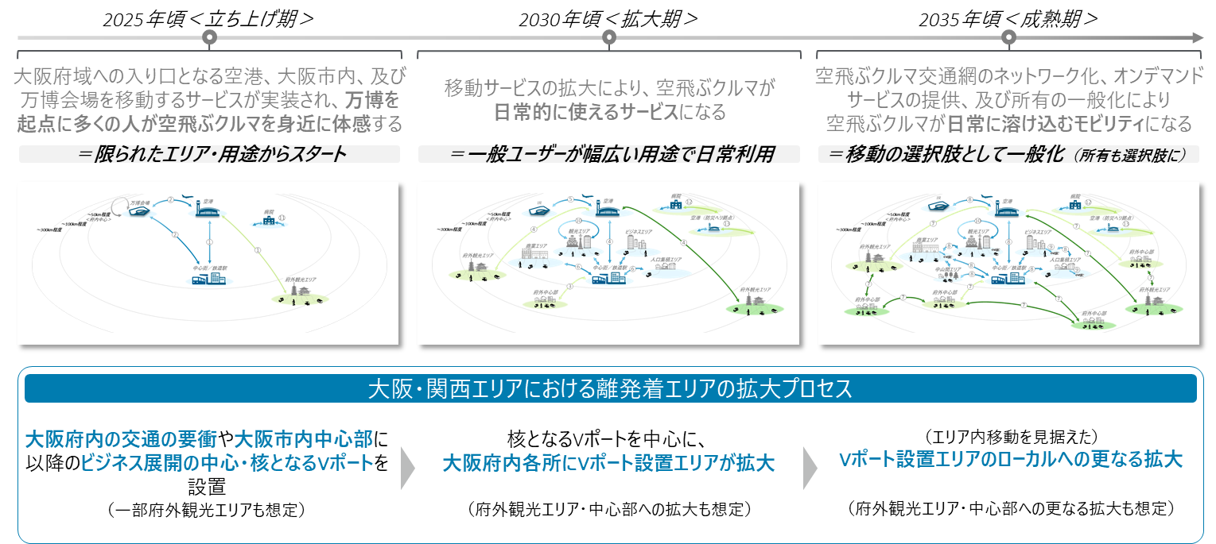
図 8：大阪・関西エリアにおける離発着エリアの拡大プロセスのイメージ

空飛ぶクルマで広がるビジネスエコシステム
- 空飛ぶクルマのビジネスエコシステムの変遷
空飛ぶクルマの実現に際しては、空飛ぶクルマを運航する事業者や、Vポートの設置・運営を行う事業者等、様々な事業者の市場参入が不可欠です。2025年頃＜立ち上げ期＞、及び2030年頃＜拡大期＞以降、どのような事業者の参入が想定されるか（どのようなビジネスエコシステムが形成されるか）を整理しました。
2025年頃＜立ち上げ期＞においては、空飛ぶクルマに係る事業を展開する上で必須の事業領域（運航、Vポート設置・運営、航空交通管理等）を中心にしたビジネスエコシステムが形成され、2030年頃＜拡大期＞以降においては、拡大していく空飛ぶクルマの市場を下支えする事業領域（データ基盤、教育機関運営、整備等）まで拡大したビジネスエコシステムが形成されることを期待しています。
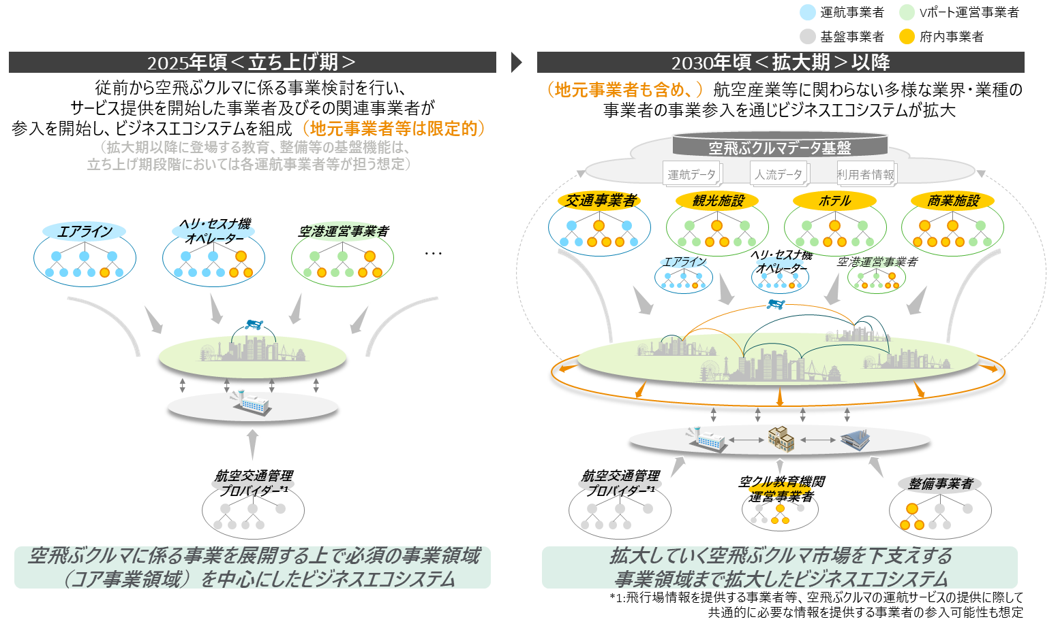
図 9：大阪・関西エリアにおいて想定される「空飛ぶクルマのビジネスエコシステム」の変遷

- 2025年頃＜立ち上げ期＞における空飛ぶクルマのビジネスエコシステム
2025年頃＜立ち上げ期＞においては、顧客接点がある領域として、「運航関連領域」「Vポート運営関連領域」、及びビジネスエコシステムを下支えする基盤となる領域として、「航空交通管理関連領域」が必要となる想定です。
ビジネスエコシステムに登場するプレイヤー（事業領域）は、それぞれの領域で中心を担う事業者（運航事業者、Vポート設置・運営事業者等）を第一階層とし、第一階層の事業者を支える事業者を第二階層、更に第二階層の事業者を支える事業者を第三階層と定義のうえ、整理しました。
「運航関連領域」は、空飛ぶクルマの機体を運航し、顧客に移動サービスを提供する運航事業者（第一階層）を中心に、運航事業者を支える（第二階層）機体メーカー、MROベンダー、グラハン事業者等の事業者、さらにその事業者を下支えする（第三階層）装備品メーカー、バッテリーメーカー等の事業者で構成されます。同様に、「Vポート運営関連領域」は、顧客へのVポートでの旅客サービスや運航事業者への施設提供を担うVポート設置・運営事業者を中心に、Vポート設置・運営事業者を下支えする事業者、「航空交通管理関連領域」は、運航事業者、Vポート運営事業者に対して航空交通管理システムの開発・運用・保守サービスを提供する航空交通管理システムプロバイダーを中心に、航空交通管理システムプロバイダーを下支えする事業者で構成されます。

【運航関連領域】
- 第一階層（運航事業者）：
✓エアライン ✓ヘリ・セスナ機オペレーター ✓機体メーカー
- 第二階層：
✓機体メーカー ✓MROベンダー ✓グラハン事業者 ✓システムプロバイダー（運航管理関連）
✓駐機・退避拠点運営事業者 ✓サービス販売代理店 ✓保険事業者 ✓警備事業者
- 第三階層：
✓装備品メーカー ✓バッテリーメーカー ✓機器メーカー（グラハン関連） ✓SDSP ✓システムベンダー
✓機器メーカー（システム関連）

【Vポート運営関連領域】
- 第一階層（Vポート設置・運営事業者）：
（以下施設の運営事業者等）✓空港 ✓駅 ✓観光施設 ✓ホテル ✓オフィスビル ✓デベロッパー
- 第二階層：
✓建設事業者 ✓充電サービスプロバイダー ✓駐車場運営事業者 ✓システムプロバイダー（VP管理関連）✓地権者
✓設計事業者 ✓交通事業者 ✓物販店運営事業者 ✓飲食店運営事業者 ✓警備事業者 ✓保険事業者
- 第三階層：
✓建材メーカー ✓設備メーカー（VP建屋内設備） ✓電力会社 ✓機器メーカー（充電機器）
✓設備メーカー（駐車場設備） ✓SDSP ✓システムベンダー ✓機器メーカー（システム関連）

【航空交通管理関連領域】
- 第一階層（航空交通管理者）：
✓航空交通管理プロバイダー
- 第二階層：
✓SDSP ✓システムベンダー ✓機器メーカー（システム関連）
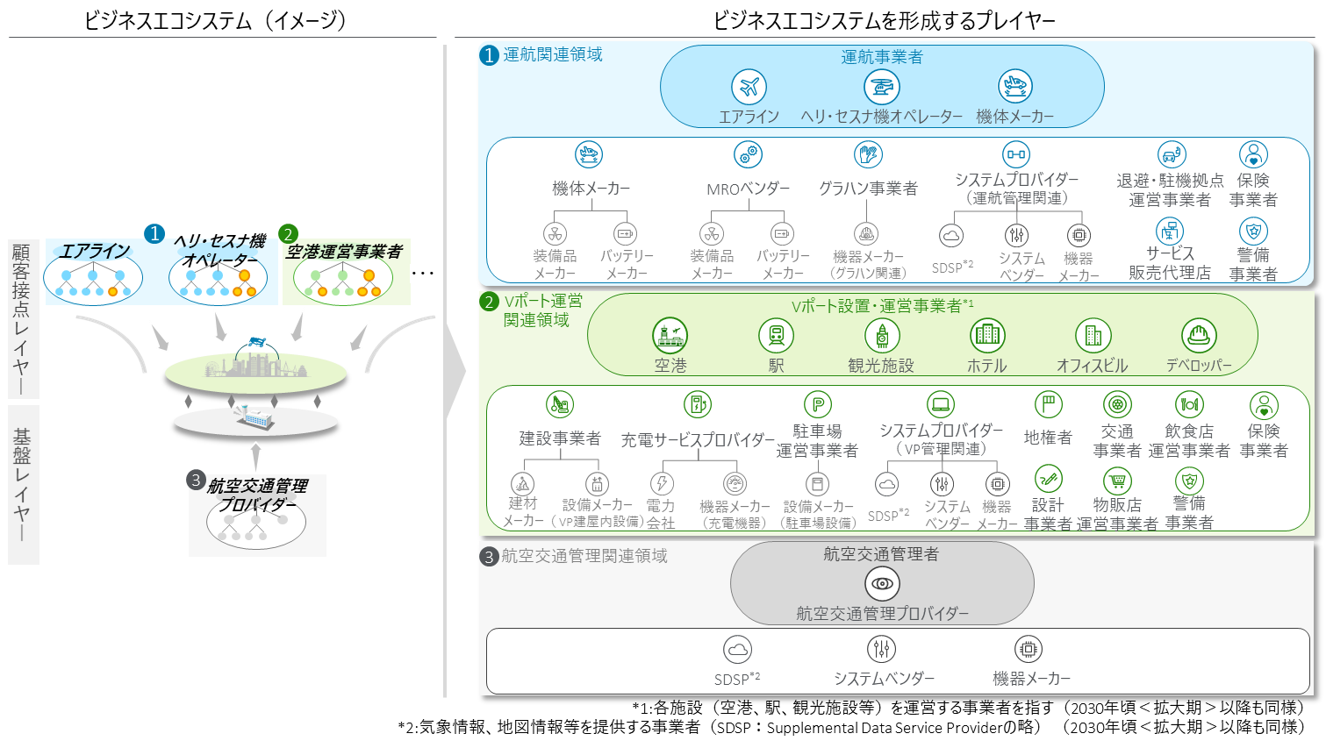
図 10：【2025 年頃＜立ち上げ期＞段階 】 大阪・関西エリアにおいて想定される「空飛ぶクルマのビジネスエコシステム」とプレイヤー
- 2030年頃＜拡大期＞における空飛ぶクルマのビジネスエコシステム
2030年頃＜拡大期＞以降においては、2025年頃＜立ち上げ期＞におけるプレイヤー（事業領域）に加え、運航等を通して蓄積したデータを管理する「データ基盤運用関連領域」、ビジネスエコシステムを下支えする基盤となる領域として、「人材育成関連領域」「整備関連領域」等が必要となる想定です。
「データ基盤運用関連領域」は、運航事業者、Vポート運営事業者からデータを収集し、分析結果等を自治体・事業者等に対して提供するデータ基盤運用事業者、「人材育成関連領域」は、運航事業者、Vポート設置・運営事業者に対して有資格者等の専門人材の育成サービスを提供する空飛ぶクルマ教育機関運営事業者、「整備関連領域」は運航事業者に対して機体のMROサービスを提供する整備事業者を中心に、それら事業者を支える事業者で構成されます。
加えて、「運航関連領域」では、運航事業者として交通事業者、運航事業者を下支えとする事業者としてMaaS事業者、「Vポート運営関連領域」では、Vポート設置・運営事業者として商業施設や駅前施設を運営する事業者等の参入が期待されます。

【運航関連領域】＊2025年段階から登場しているプレイヤーは黒字
- 第一階層（運航事業者）：
✓エアライン ✓ヘリ・セスナ機オペレーター ✓機体メーカー ✓交通事業者
- 第二階層：
✓機体メーカー ✓MROベンダー ✓グラハン事業者 ✓システムプロバイダー（運航管理関連）
✓駐機・退避拠点運営事業者 ✓サービス販売代理店 ✓保険事業者 ✓警備事業者 ✓MaaS事業者
- 第三階層：
✓装備品メーカー ✓バッテリーメーカー ✓機器メーカー（グラハン関連） ✓SDSP ✓システムベンダー
✓機器メーカー（システム関連） ✓交通事業者

【Vポート運営関連領域】＊2025年段階から登場しているプレイヤーは黒字
- 第一階層（Vポート設置・運営事業者）：
（以下施設の運営事業者等）✓空港 ✓駅 ✓観光施設 ✓ホテル ✓オフィスビル ✓デベロッパー ✓商業施設 ✓駅前施設 ✓エリアマネジメント団体 ✓集合住宅 ✓スーパー
- 第二階層：
✓建設事業者 ✓充電サービスプロバイダー ✓駐車場運営事業者 ✓システムプロバイダー（VP管理関連）✓地権者
✓設計事業者 ✓交通事業者 ✓物販店運営事業者 ✓飲食店運営事業者 ✓警備事業者 ✓保険事業者
- 第三階層：
✓建材メーカー ✓設備メーカー（VP建屋内設備） ✓電力会社 ✓機器メーカー（充電機器）
✓設備メーカー（駐車場設備） ✓SDSP ✓システムベンダー ✓機器メーカー（システム関連）

【航空交通管理関連領域】＊2025年段階から登場しているプレイヤーは黒字
- 第一階層（航空交通管理者）：
✓航空交通管理プロバイダー
- 第二階層：
✓SDSP ✓システムベンダー ✓機器メーカー（システム関連）

【人材育成関連領域】＊2025年段階から登場しているプレイヤーは黒字
- 第一階層（人材育成事業者）：
✓空飛ぶクルマ教育機関運営事業者
- 第二階層：
✓機体メーカー ✓訓練機器・機材提供事業者

【整備関連領域】＊2025年段階から登場しているプレイヤーは黒字
- 第一階層（整備事業者）：
✓MROベンダー
- 第二階層：
✓装備品メーカー ✓バッテリーメーカー

【データ基盤運用関連領域】＊2025年段階から登場しているプレイヤーは黒字
- 第一階層（データ基盤運用事業者）：
✓データプラットフォーマー
- 第二階層：
✓システムベンダー
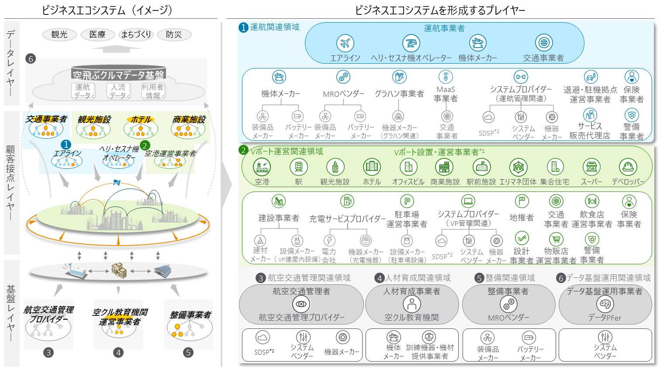
図 11：【2030 年頃＜拡大期＞段階以降 】 大阪・関西エリアにおいて想定される「空飛ぶクルマのビジネスエコシステム」とプレイヤー

- 地元事業者のビジネスエコシステムへの参入に向けて
前段にて整理した空飛ぶクルマのビジネスエコシステムの形成に際しての、地元事業者の参入余地について、事業領域ごとの参入障壁の有無に基づき整理しました。
参入障壁は、「事業許認可の取得」「品質水準の高さ」「投資・回収期間の長さ」の３つを、空飛ぶクルマや航空業界特有の参入障壁として定義しています。
- 事業許認可の取得
事業を行うに当たって、航空法等に基づいた免許・認可・承認・届出等が必要になる場合があるか
- 品質水準の高さ
安全性等の観点から、航空業界特有の機器やサービスの品質に関する要求が（一般的な機器やサービスに関する品質要求と比して）高くなる傾向があるか
- 投資・回収期間の長さ
投資額が大きく、長期（10 数年～数十年）にわたる回収期間を要する傾向があるか
参入障壁が存在しないと想定される事業領域（汎用システムやサービス、機器製造に係る事業領域が中心に該当）は、特に地元事業者の積極的な参入が期待されます。
一方、参入障壁が存在すると想定される事業領域（航空関連のサービスや機器製造に係る事業領域が中心に該当）は、参入に向けてこれら航空業界特有の参入障壁を乗り越えるための取り組みが必要になります。

【参入障壁が存在しないと想定される事業領域】
- 運航関連：
✓MaaS事業者 ✓交通事業者 ✓システムベンダー ✓サービス販売代理店 ✓警備事業者
- Vポート運営関連：
✓地権者 ✓建設事業者 ✓建材メーカー ✓設備メーカー（VP建屋内設備） ✓電力会社
✓駐車場運営事業者 ✓設備メーカー（駐車場設備） ✓交通事業者 ✓飲食店運営事業者
✓物販店運営事業者 ✓警備事業者
- その他基盤関連：
✓データプラットフォーマー

【参入障壁が存在すると想定される事業領域】
- 運航関連：
✓運航事業者 ✓機体メーカー ✓装備品メーカー ✓バッテリーメーカー ✓MROベンダー ✓グラハン事業者
✓機器メーカー（グラハン関連） ✓システムプロバイダー（運航管理関連） ✓機器メーカー（運航管理関連）
✓SDSP ✓駐機・退避拠点運営事業者 ✓保険事業者
- Vポート運営関連：
✓Vポート設置・運営事業者（ビジネスエコシステムにて整理した施設等の運営事業者） ✓設計事業者
✓充電サービスプロバイダー ✓機器メーカー（充電機器関連）✓システムプロバイダー（VP管理関連）
✓機器メーカー（VP管理関連） ✓保険事業者
- その他基盤関連：
✓航空交通管理プロバイダー ✓機器メーカー（航空交通管理関連） ✓空飛ぶクルマ教育機関運営事業者
✓機体メーカー ✓訓練機器・機材提供事業者 ✓MROベンダー ✓装備品メーカー ✓バッテリーメーカー

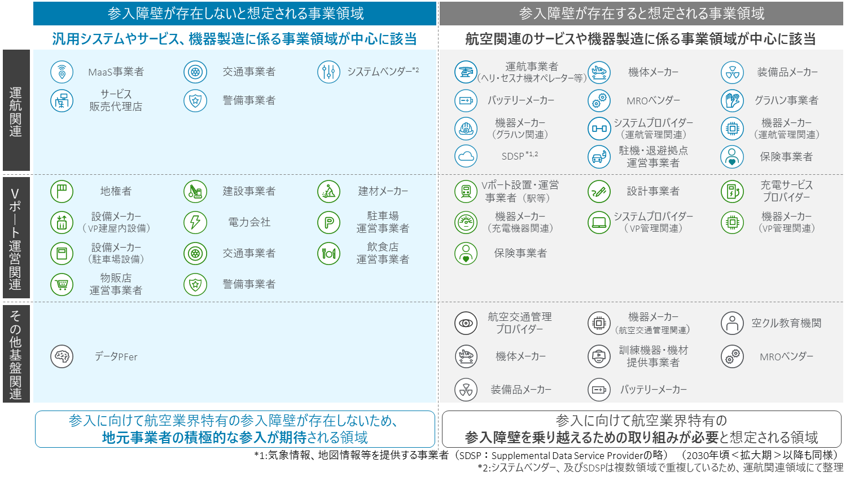
図 12：地元事業者のビジネスエコシステムへの参入余地の検討結果サマリ

空飛ぶクルマの市場規模／経済波及効果
- 市場規模／経済波及効果推計に際しての前提
大阪・関西エリアにおいて空飛ぶクルマが実現したときの市場規模、及び経済波及効果を、ケース別に推計しました。
市場規模は、空飛ぶクルマそのものの市場規模（空飛ぶクルマの運航サービスに係る顧客の消費支出）、及び空飛ぶクルマが呼び込む市場規模（Vポート等における旅客サービス（食事、買い物、駐車場利用等）に係る顧客の消費支出）の合算値を対象としています。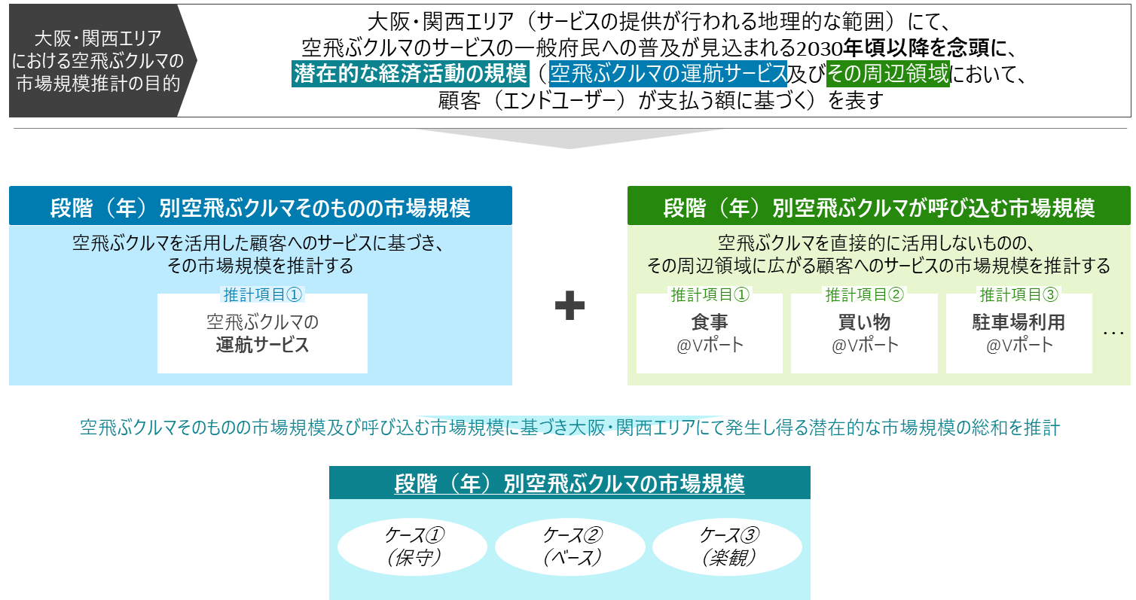
図 13：大阪・関西エリアにおける空飛ぶクルマの市場規模の考え方

経済波及効果は、前段にて推計を行った、空飛ぶクルマの市場規模を新規需要額として設定し、当該数値を基に、一次波及効果（サービス提供に係る原材料供給や販管費支払い等に伴う企業の生産活動）、及び二次波及効果（雇用所得の増加に伴う消費需要の喚起）の合算値と定義の上、推計を行いました。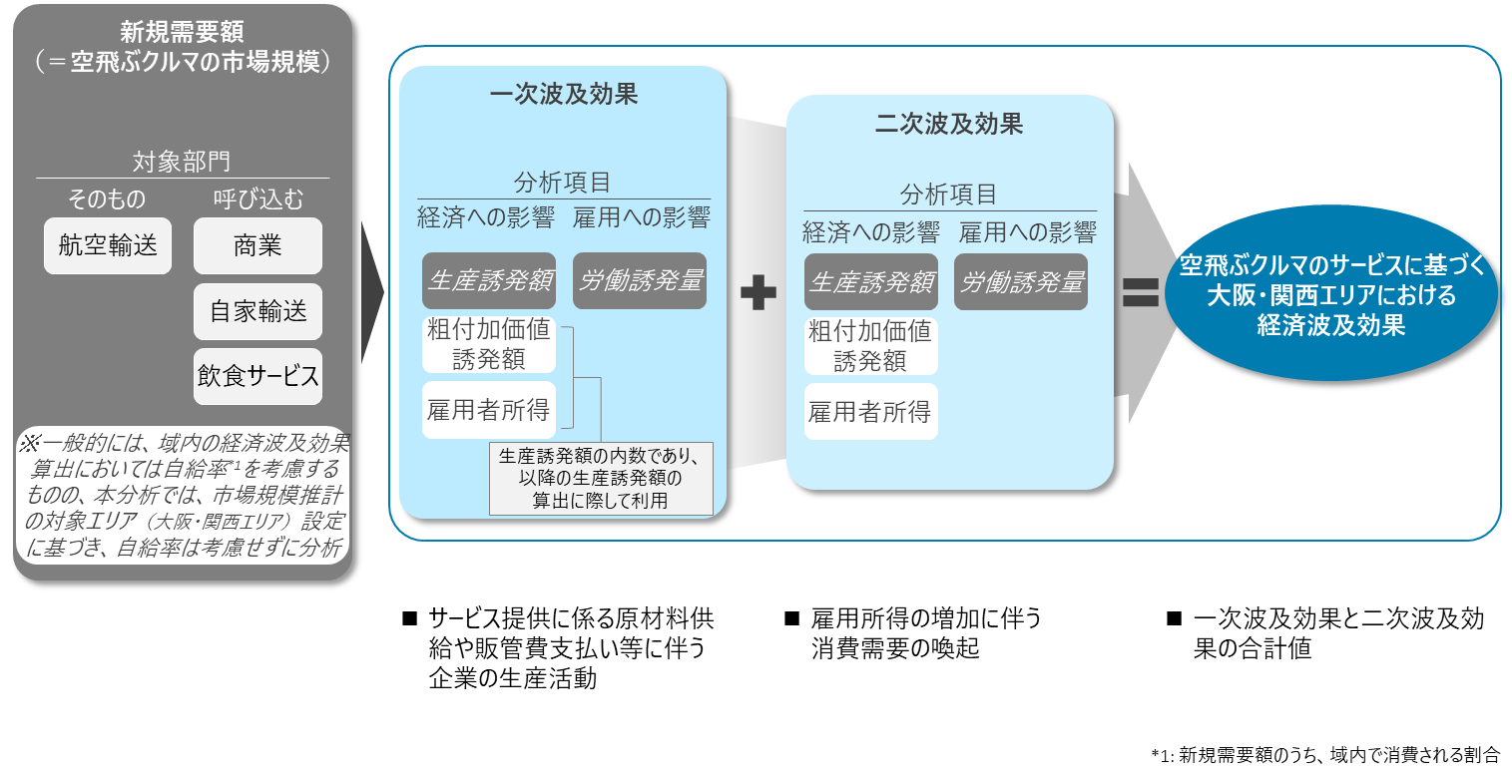
図 14：大阪・関西エリアにおける空飛ぶクルマの経済波及効果の考え方

経済波及効果の推計に際しては、新規需要額及び大阪府の経済波及効果推計ツール（産業連関表）に基づき、一次波及効果の生産誘発額を算出し、生産誘発額から粗付加価値誘発額、労働誘発量及び雇用者所得を導出します。以降、一次波及効果の雇用者所得に基づき二次波及効果の生産誘発額等（一次波及効果と同様の項目）が段階的に推計されます。
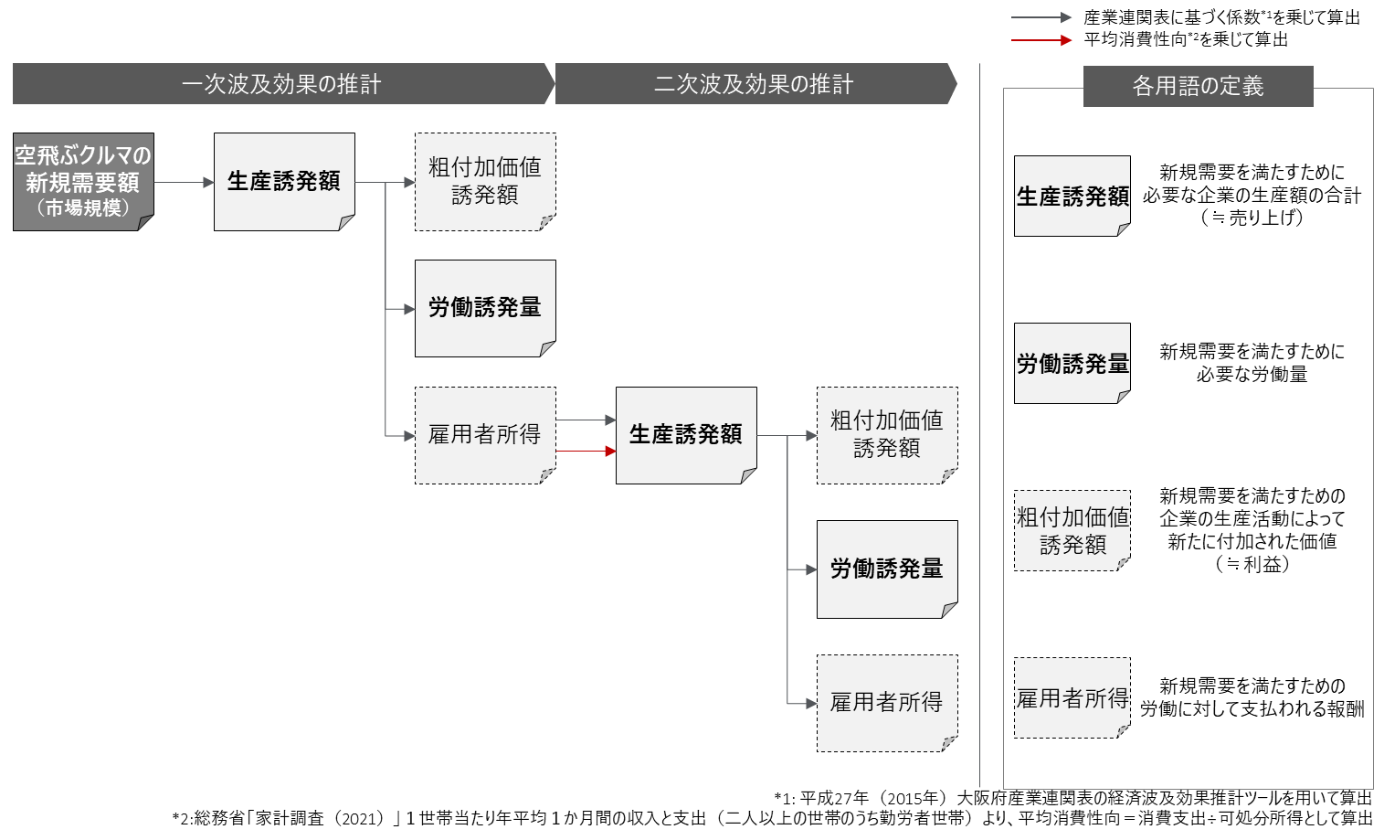
図 15：大阪・関西エリアにおける空飛ぶクルマの経済波及効果の分析フロー

また、経済波及効果の推計に必要な新規需要額（＝空飛ぶクルマの市場規模）は、空飛ぶクルマそのものの市場規模、並びに空飛ぶクルマが呼び込む市場規模を、該当する産業連関表の部門分類に割り振ることで算出しました。
空飛ぶクルマそのものの市場規模は、既存産業の内、航空輸送と類似した産業になり得ると想定されるため、「航空輸送」に100%を割り振り、空飛ぶクルマが呼び込む市場規模は、既存の空港等における非航空系収入の割合に基づき、「商業」に54.3%、「自家輸送」に36.2%、「飲食サービス」に9.5%を割り振っています。
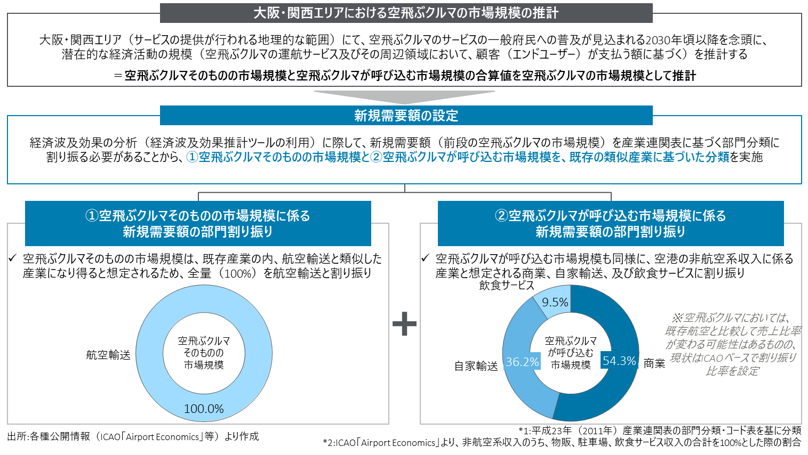
図 16：新規需要額の定義・算出の考え方

ケースは、設置される V ポートの場所（府内／府外）、種類（VP クラス／ VS クラス）及びルート数に基づいて、保守、ベース、楽観の３ケースを定義しています。（＊ケース別の V ポート設置数、ルート数は仮定値）
- 保守ケース
府内外にVPクラスのVポートが設置されるが、ルート数は限定的（成熟期においても自律飛行を見込まない）
- ベースケース
府内にVP・VSクラスのVポート、府外にVPクラスのVポートが設置され、ルート数は増加（成熟期において、新たに就航する機体の自律飛行を見込む）
- 楽観ケース
府内外にVP・VSクラスのVポートが設置され、ルート数は大幅に増加（成熟期において、就航する機体の全数の自律飛行を見込む）
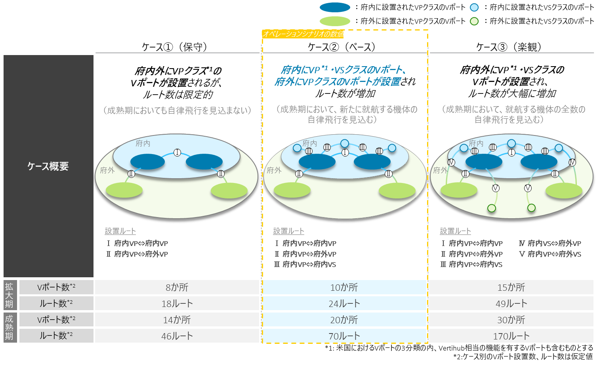
図 17：ケース分類の定義

- 大阪・関西エリアにおける空飛ぶクルマのオペレーションシナリオ
空飛ぶクルマそのものの市場規模の推計においては、2025年頃＜立ち上げ期＞、2030年頃＜拡大期＞、及び2035年頃＜成熟期＞において（2025年頃＜立ち上げ期＞は市場規模の推計の対象外）、オペレーションシナリオ（Vポート設置数、並びにルート数に基づくオペレーションの規模感）を定めた上で、現実的な数値の推計を行いました。
- 2025年頃＜立ち上げ期＞（市場規模推計の対象外）
限られた機体数・人員数からオペレーションを開始（空飛ぶクルマのオペレーションに最低限必要な（コア）事業者によるオペレーションが中心）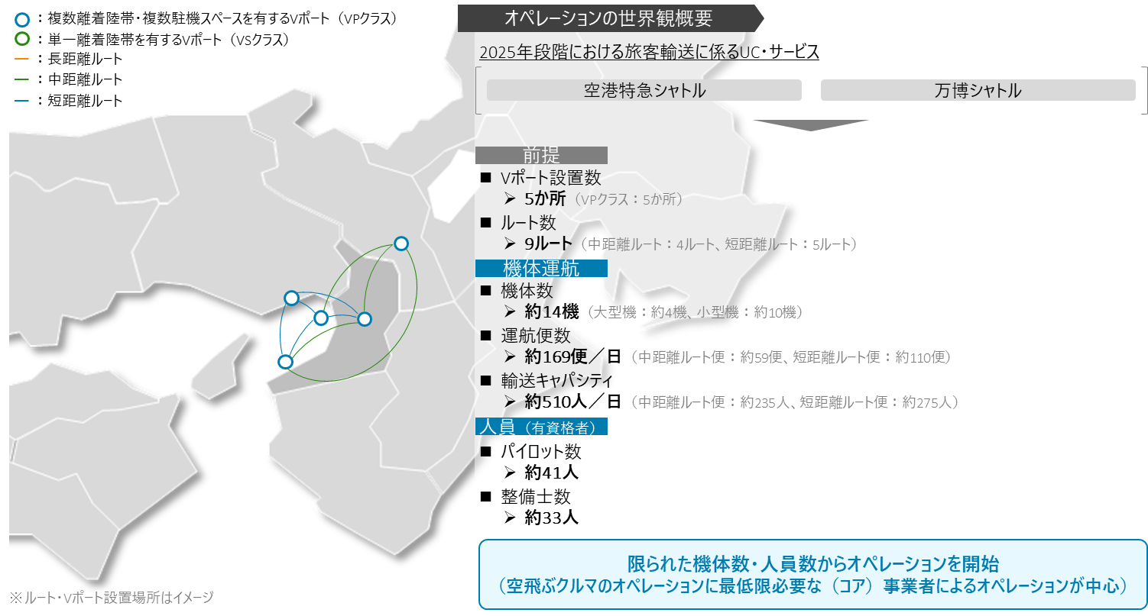
図 18：2025年頃＜立ち上げ期＞におけるオペレーションの世界観

- 2030年頃＜拡大期＞
UC・サービスの多様化に伴い、機体数・人員数等含めオペレーションが拡大（オペレーションに関与する事業者・事業領域等が拡大）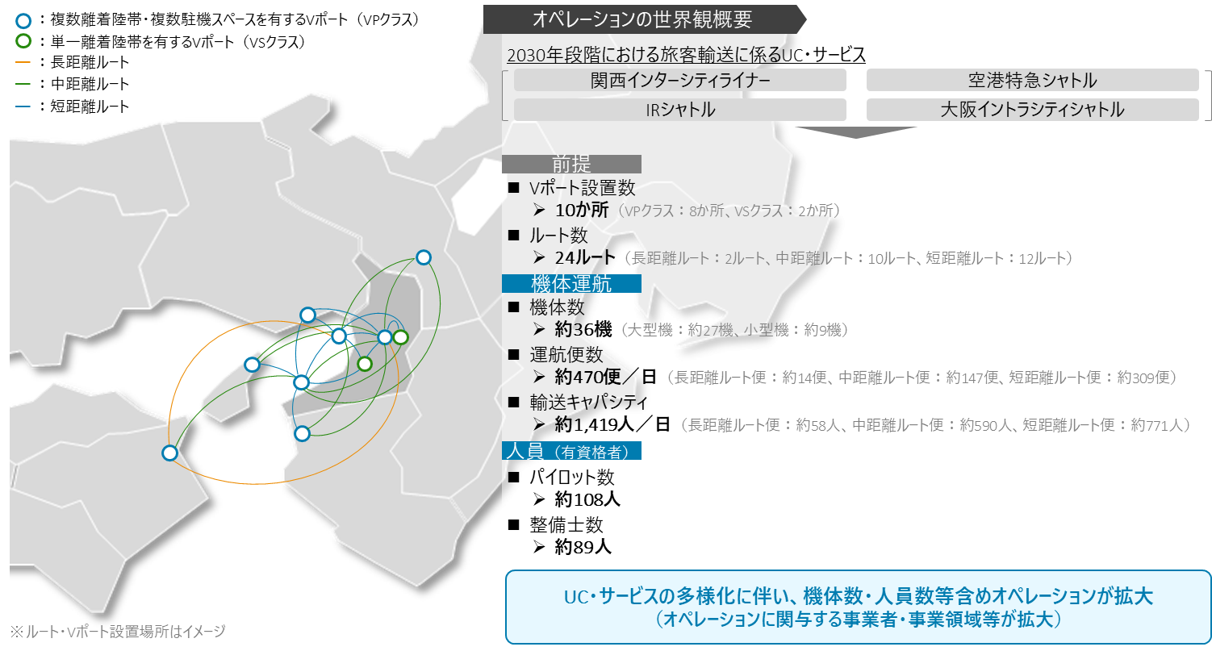
図 19：2030年頃＜拡大期＞におけるオペレーションの世界観

- 2035年頃＜成熟期＞
UC・サービスのネットワーク化に伴う、オペレーションに係る機体数・人員数の更なる増加（派生する事業領域含め、多様な事業者がオペレーションに関与）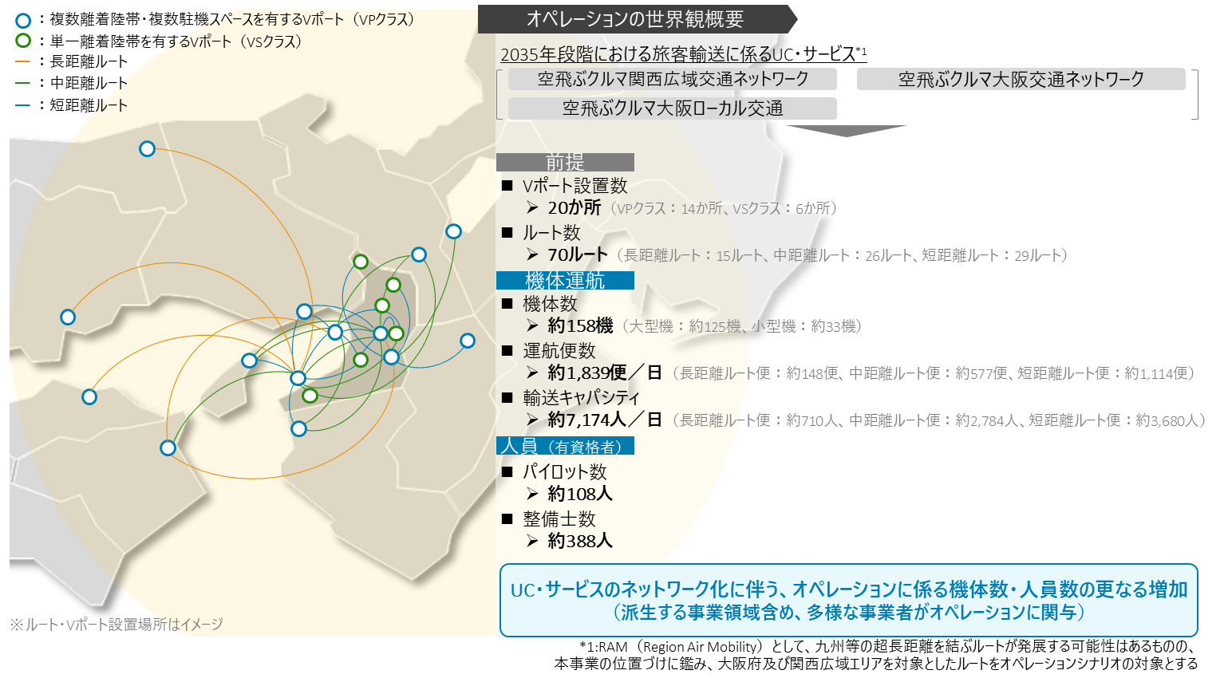
図 20：2035年頃＜成熟期＞におけるオペレーションの世界観

なお、オペレーションシナリオの検討に際しては、ケースの定義と同様に、Vポート数、及びルート数を前提として定め、機体運航（使用機体、運用時間）、人員（パイロット、整備士）に係る各項目の条件を付したうえで、検討を行いました。
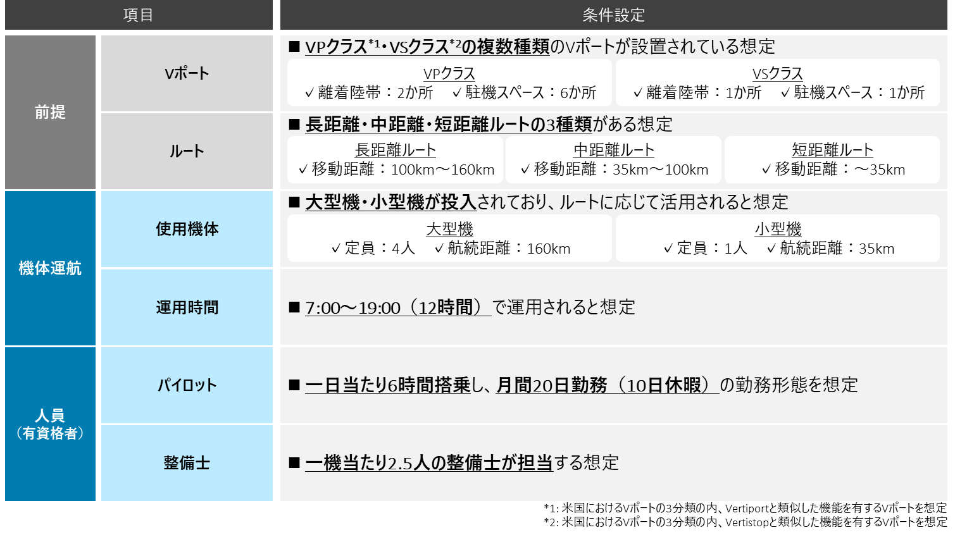
図 21：時間軸別オペレーションシナリオの検討に係る諸条件の整理

- 市場規模／経済波及効果の推計結果
先述の通り、空飛ぶクルマの市場規模は、顧客（エンドユーザー）が支払う額（消費支出）に基づき、空飛ぶクルマそのものの市場規模（空飛ぶクルマの運航サービスへの支払額）と空飛ぶクルマが呼び込む市場規模（Vポートでの食事、買い物、駐車場利用等への支払額）を合算し推計しました。ベースケースにおいて、2030年頃＜拡大期＞208.1億円、2035年頃＜成熟期＞922.2億円（拡大期の約4.4倍）の市場規模を見込んでいます。
併せて、経済波及効果は、推計した空飛ぶクルマの市場規模を空飛ぶクルマの新規需要額とし、一次波及効果、及び二次波及効果を合算し推計しました。ベースケースにおいて、2030年頃＜拡大期＞で生産誘発額346.3億円、労働誘発量866.1人、2035年頃＜成熟期＞で生産誘発額1,534.1億円、労働誘発量3,902.0人の経済波及効果を見込んでいます。
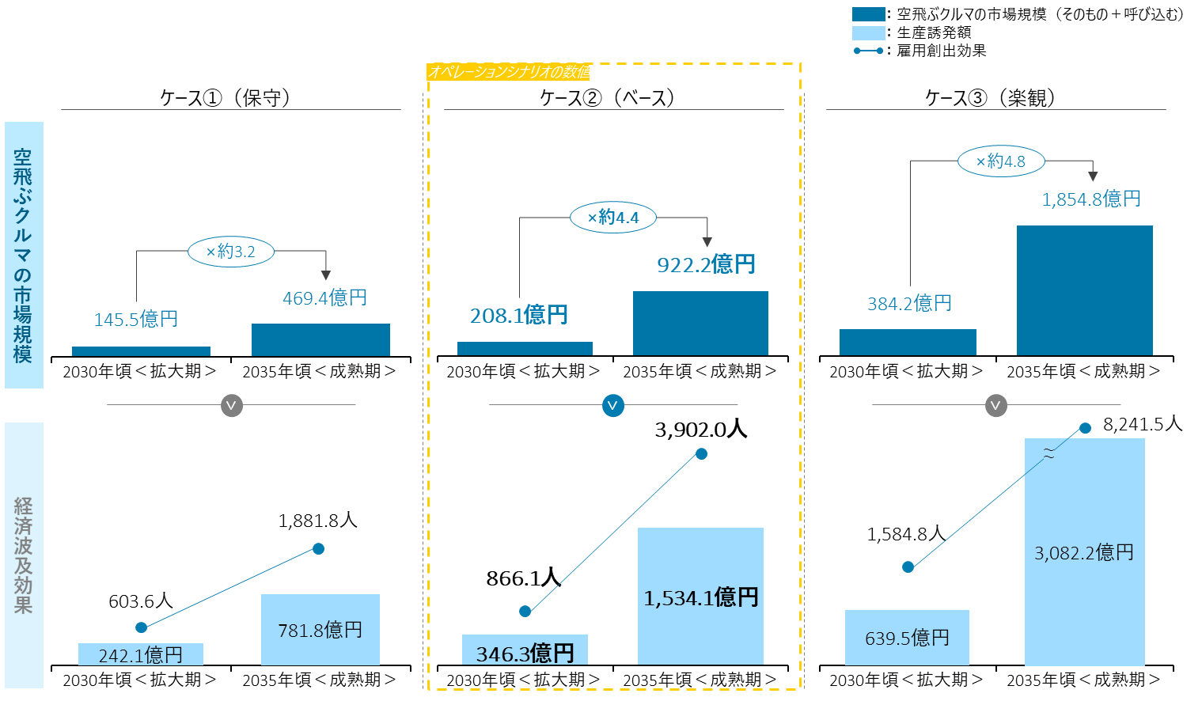
図 22：大阪・関西エリアにおける空飛ぶクルマの市場規模／経済波及効果の推計結果

- 市場規模の推計結果内訳
空飛ぶクルマの市場規模の内訳は、ベースケースにおいて空飛ぶクルマそのものの市場規模が2030年頃＜拡大期＞で192.5億円、2035年頃＜成熟期＞で843.3億円、空飛ぶクルマが呼び込む市場規模が2030年頃＜拡大期＞で15.6億円、2035年頃＜成熟期＞で78.9億円を見込んでいます。
 | 保守ケース |  | ベースケース |  | 楽観ケース
 | 拡大期 | 成熟期 | 拡大期 | 成熟期 | 拡大期 | 成熟期
空飛ぶクルマの市場規模 | 145.5億円 | 469.4億円 | 208.1億円 | 922.2億円 | 384.2億円 | 1,854.8億円
空飛ぶクルマそのものの市場規模 | 134.8億円 | 445.2億円 | 192.5億円 | 843.3億円 | 357.6億円 | 1,635.9億円
空飛ぶクルマが呼び込む市場規模 | 10.7億円 | 24.2億円 | 15.6億円 | 78.9億円 | 26.6億円 | 218.9億円
表 1：大阪・関西エリアにおける空飛ぶクルマの市場規模の計結果内訳
- 経済波及効果の推計結果内訳
経済波及効果の内訳は、ベースケースにおいて、一次波及効果が2030年頃＜拡大期＞で生産誘発額322.3億円、労働誘発量706.2人、2035年頃＜成熟期＞で生産誘発額1,427.4億円、労働誘発量3,190.2人、二次波及効果が2030年頃＜拡大期＞で生産誘発額24.0億円、労働誘発量159.9人、2035年頃＜成熟期＞で生産誘発額106.7億円、労働誘発量711.8人を見込んでいます。
 |  | 保守ケース |  | ベースケース |  | 楽観ケース
 |  | 拡大期 | 成熟期 | 拡大期 | 成熟期 | 拡大期 | 成熟期
経済波及効果 | 生産誘発額 | 242.1億円 | 781.8億円 | 346.3億円 | 1,534.1億円 | 639.5億円 | 3,082.2億円
 | 労働誘発量 | 603.6人 | 1,881.8人 | 866.1人 | 3,902.0人 | 1,584.8人 | 8,241.5人
一次波及効果 | 生産誘発額 | 225.4億円 | 728.3億円 | 322.3億円 | 1,427.4億円 | 595.4億円 | 2,864.5億円
 | 労働誘発量 | 492.0人 | 1,524.8人 | 706.2人 | 3,190.2人 | 1,290.3人 | 6,789.5人
二次波及効果 | 生産誘発額 | 16.7億円 | 53.5億円 | 24.0億円 | 106.7億円 | 44.1億円 | 217.7億円
 | 労働誘発量 | 111.6人 | 357.0人 | 159.9人 | 711.8人 | 294.5人 | 1,452.0人
表 2：大阪・関西エリアにおける空飛ぶクルマの経済波及効果の推計結果内訳

終わりに
- 本事業を踏まえた今後の方向性
本事業では、関連事業への企業の参入意欲、並びに住民の期待値の更なる向上に繋げることを念頭に、大阪版ロードマップ／アクションプラン「2-1. 離着陸場の設置・構築に資する調査・検討」、及び「3-1. 事業者の効率的な事業運営・推進を支える環境整備に向けた調査・検討」に係る調査・検討を実施しました。
本事業を通じて、大阪・関西エリアにおいて実現が想定される空飛ぶクルマのユースケース、また、これらが実現した際には、多様な事業者の関与が必要（＝事業機会が多分にある）、且つ地域としての経済的メリットが非常に大きいことが明らかになりました。
また、調査・検討や事業の一環としての大阪RT参加事業者ヒアリング等に基づき、「離着陸場の設置・構築」に関連して、事業者によるVポートの設置・運営に係る取り組みの推進、また「環境整備に向けた調査・検討」に関連して、運航サービスを下支えする拠点の整備、及び地元事業者のビジネスエコシステムへの参入促進を図る取り組み等の推進・加速が必要であることを確認しています。
これらを踏まえ、大阪・関西エリアにおける空飛ぶクルマの実現に向けては、大阪府・大阪RTとして、以降も引き続き2021年度に定めた大阪版ロードマップ／アクションプランを着実に推進すると共に、本事業の調査・検討を踏まえた、注力すべき取り組み内容を念頭に置いた大阪府ならではの取り組みを推進して参ります。

Maintenance Repair Overhaulの略。整備・補修・オーバーホールをさす
グランドハンドリングの略。機体がVポートに到着してから出発するまでの時間内で行われる、機体の運航に必要な作業をさす
Supplemental Data Service Providerの略。気象情報、地図情報等を提供する事業者をさす
Mobility as a Serviceの略。単一の移動手段ではなく、複数の移動手段等を組み合わせることで1つのサービスとして提供する概念
米国におけるVポートの3分類の内、Vertihub／Vertiport相当の機能（複数の離着陸帯、駐機スポット等）を有するVポート
米国におけるVポートの3分類の内、Vertistop相当の機能（単一離着陸帯等）を有するVポート

